Proyecto centralex

*Store this file in the same directory where your data is stored # Carga de librerías

library(centralex)

# Carga de datos

data <- read.centralex("datos.txt")  
data %>%   
 head() %>%   
 flextable() %>% autofit() %>%   
 theme_booktabs()

| infos | users | centers | words |
| --- | --- | --- | --- |
| 21131 | 001 | 01 | mano, pi.... |
| 12131 | 002 | 01 | riñón, c.... |
| 12213 | 003 | 01 | brazo, m.... |
| 22214 | 004 | 01 | brazo, o.... |
| 12214 | 005 | 01 | cabeza, .... |
| 22213 | 006 | 01 | pie, man.... |

# Modelo de disponibilidad

disponibilidad <- build.avilasanchez.availability(data)  
disponibilidad %>%   
 head() %>%   
 flextable() %>%   
 set_header_labels(centers = "Centro de interés",   
 words="Palabra",   
 order="Orden",   
 availability="Disponibilidad",   
 freq.abs="Frecuencia absoluta",   
 freq.abs.cum="Frecuencia absoluta acumulada",   
 freq.rel="Frecuencia relativa",   
 freq.rel.cum="Frecuencia relativa acumulada") %>%   
 colformat_num(j=c(4,6,8), digits=6) %>%   
 width(j=c(1,3,5,7),width=.65) %>%   
 width(j=c(2,4,6,8),width=.9) %>%   
 theme_booktabs()

| Centro de interés | Palabra | Orden | Disponibilidad | Frecuencia absoluta | Frecuencia relativa | Frecuencia absoluta acumulada | Frecuencia relativa acumulada |
| --- | --- | --- | --- | --- | --- | --- | --- |
| 01 | cabeza | 1 | 1.000000 | 37 | 0.023856 | 410 | 0.264346 |
| 01 | brazo | 2 | 1.000000 | 50 | 0.032237 | 108 | 0.069632 |
| 01 | ojo | 3 | 1.000000 | 58 | 0.037395 | 58 | 0.037395 |
| 01 | mano | 4 | 0.999996 | 42 | 0.027079 | 373 | 0.240490 |
| 01 | pierna | 5 | 0.999966 | 49 | 0.031593 | 157 | 0.101225 |
| 01 | pie | 6 | 0.999923 | 43 | 0.027724 | 331 | 0.213411 |

## Centros de interés

### Centro de interés: 01

disponibilidad %>%   
 filter(centers=="01") %>%   
 arrange(-availability) %>%   
 flextable() %>%   
 set_header_labels(centers = "Centro de interés",   
 words="Palabra",   
 order="Orden",   
 availability="Disponibilidad",   
 freq.abs="Frecuencia absoluta",   
 freq.abs.cum="Frecuencia absoluta acumulada",   
 freq.rel="Frecuencia relativa",   
 freq.rel.cum="Frecuencia relativa acumulada") %>%   
 colformat_num(j=c(4,6,8), digits=6) %>%   
 width(j=c(1,3,5,7),width=.65) %>%   
 width(j=c(2,4,6,8),width=.9) %>%   
 theme_booktabs()

disponibilidad %>%   
 filter(centers=="01") %>%   
 arrange(-availability) %>%   
 ggplot(aes(x=order, y=availability)) + geom_line() +  
 xlab("Sucesión de palabras") + ylab("Disponibilidad")

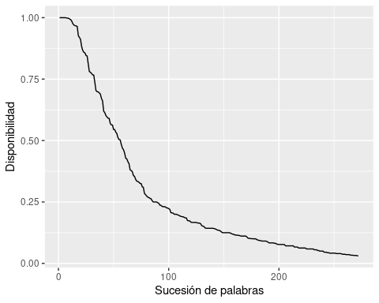

### Centro de interés: 02

disponibilidad %>%   
 filter(centers=="02") %>%   
 arrange(-availability) %>%   
 flextable() %>%   
 set_header_labels(centers = "Centro de interés",   
 words="Palabra",   
 order="Orden",   
 availability="Disponibilidad",   
 freq.abs="Frecuencia absoluta",   
 freq.abs.cum="Frecuencia absoluta acumulada",   
 freq.rel="Frecuencia relativa",   
 freq.rel.cum="Frecuencia relativa acumulada") %>%   
 colformat_num(j=c(4,6,8), digits=6) %>%   
 width(j=c(1,3,5,7),width=.65) %>%   
 width(j=c(2,4,6,8),width=.9) %>%   
 theme_booktabs()

disponibilidad %>%   
 filter(centers=="02") %>%   
 arrange(-availability) %>%   
 ggplot(aes(x=order, y=availability)) + geom_line() +  
 xlab("Sucesión de palabras") + ylab("Disponibilidad")

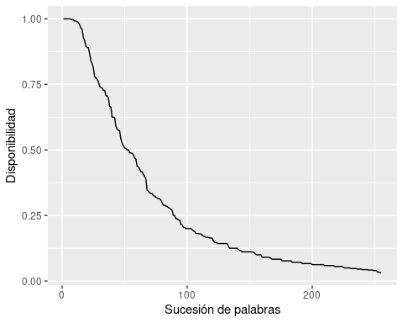

### Centro de interés: 03

disponibilidad %>%   
 filter(centers=="03") %>%   
 arrange(-availability) %>%   
 flextable() %>%   
 set_header_labels(centers = "Centro de interés",   
 words="Palabra",   
 order="Orden",   
 availability="Disponibilidad",   
 freq.abs="Frecuencia absoluta",   
 freq.abs.cum="Frecuencia absoluta acumulada",   
 freq.rel="Frecuencia relativa",   
 freq.rel.cum="Frecuencia relativa acumulada") %>%   
 colformat_num(j=c(4,6,8), digits=6) %>%   
 width(j=c(1,3,5,7),width=.65) %>%   
 width(j=c(2,4,6,8),width=.9) %>%   
 theme_booktabs()

disponibilidad %>%   
 filter(centers=="03") %>%   
 arrange(-availability) %>%   
 ggplot(aes(x=order, y=availability)) + geom_line() +  
 xlab("Sucesión de palabras") + ylab("Disponibilidad")

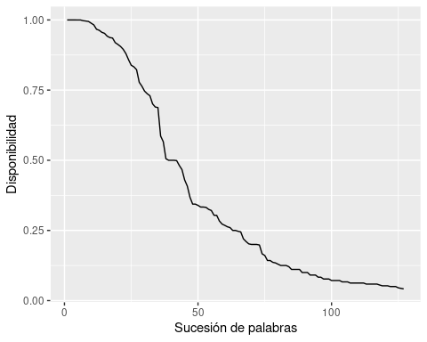

### Centro de interés: 04

disponibilidad %>%   
 filter(centers=="04") %>%   
 arrange(-availability) %>%   
 flextable() %>%   
 set_header_labels(centers = "Centro de interés",   
 words="Palabra",   
 order="Orden",   
 availability="Disponibilidad",   
 freq.abs="Frecuencia absoluta",   
 freq.abs.cum="Frecuencia absoluta acumulada",   
 freq.rel="Frecuencia relativa",   
 freq.rel.cum="Frecuencia relativa acumulada") %>%   
 colformat_num(j=c(4,6,8), digits=6) %>%   
 width(j=c(1,3,5,7),width=.65) %>%   
 width(j=c(2,4,6,8),width=.9) %>%   
 theme_booktabs()

disponibilidad %>%   
 filter(centers=="04") %>%   
 arrange(-availability) %>%   
 ggplot(aes(x=order, y=availability)) + geom_line() +  
 xlab("Sucesión de palabras") + ylab("Disponibilidad")

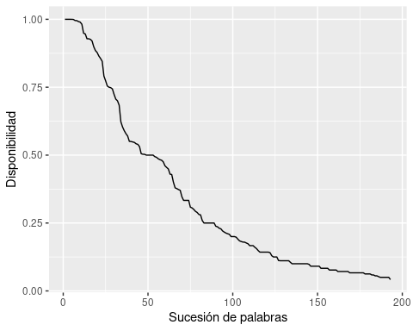

### Centro de interés: 05

disponibilidad %>%   
 filter(centers=="05") %>%   
 arrange(-availability) %>%   
 flextable() %>%   
 set_header_labels(centers = "Centro de interés",   
 words="Palabra",   
 order="Orden",   
 availability="Disponibilidad",   
 freq.abs="Frecuencia absoluta",   
 freq.abs.cum="Frecuencia absoluta acumulada",   
 freq.rel="Frecuencia relativa",   
 freq.rel.cum="Frecuencia relativa acumulada") %>%   
 colformat_num(j=c(4,6,8), digits=6) %>%   
 width(j=c(1,3,5,7),width=.65) %>%   
 width(j=c(2,4,6,8),width=.9) %>%   
 theme_booktabs()

disponibilidad %>%   
 filter(centers=="05") %>%   
 arrange(-availability) %>%   
 ggplot(aes(x=order, y=availability)) + geom_line() +  
 xlab("Sucesión de palabras") + ylab("Disponibilidad")

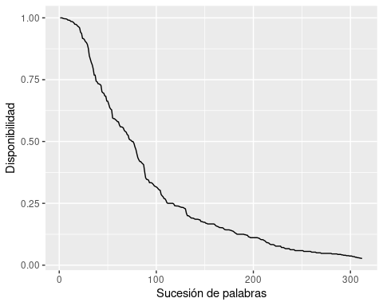

### Centro de interés: 06

disponibilidad %>%   
 filter(centers=="06") %>%   
 arrange(-availability) %>%   
 flextable() %>%   
 set_header_labels(centers = "Centro de interés",   
 words="Palabra",   
 order="Orden",   
 availability="Disponibilidad",   
 freq.abs="Frecuencia absoluta",   
 freq.abs.cum="Frecuencia absoluta acumulada",   
 freq.rel="Frecuencia relativa",   
 freq.rel.cum="Frecuencia relativa acumulada") %>%   
 colformat_num(j=c(4,6,8), digits=6) %>%   
 width(j=c(1,3,5,7),width=.65) %>%   
 width(j=c(2,4,6,8),width=.9) %>%   
 theme_booktabs()

disponibilidad %>%   
 filter(centers=="06") %>%   
 arrange(-availability) %>%   
 ggplot(aes(x=order, y=availability)) + geom_line() +  
 xlab("Sucesión de palabras") + ylab("Disponibilidad")

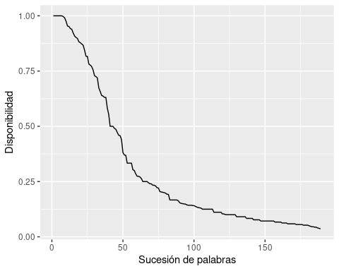

### Centro de interés: 07

disponibilidad %>%   
 filter(centers=="07") %>%   
 arrange(-availability) %>%   
 flextable() %>%   
 set_header_labels(centers = "Centro de interés",   
 words="Palabra",   
 order="Orden",   
 availability="Disponibilidad",   
 freq.abs="Frecuencia absoluta",   
 freq.abs.cum="Frecuencia absoluta acumulada",   
 freq.rel="Frecuencia relativa",   
 freq.rel.cum="Frecuencia relativa acumulada") %>%   
 colformat_num(j=c(4,6,8), digits=6) %>%   
 width(j=c(1,3,5,7),width=.65) %>%   
 width(j=c(2,4,6,8),width=.9) %>%   
 theme_booktabs()

disponibilidad %>%   
 filter(centers=="07") %>%   
 arrange(-availability) %>%   
 ggplot(aes(x=order, y=availability)) + geom_line() +  
 xlab("Sucesión de palabras") + ylab("Disponibilidad")

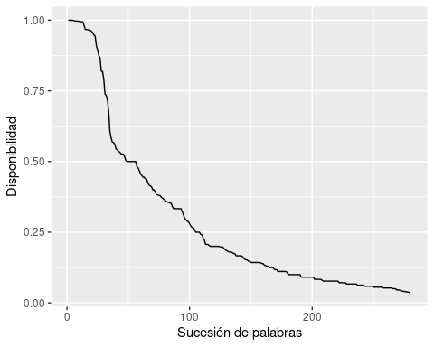

### Centro de interés: 08

disponibilidad %>%   
 filter(centers=="08") %>%   
 arrange(-availability) %>%   
 flextable() %>%   
 set_header_labels(centers = "Centro de interés",   
 words="Palabra",   
 order="Orden",   
 availability="Disponibilidad",   
 freq.abs="Frecuencia absoluta",   
 freq.abs.cum="Frecuencia absoluta acumulada",   
 freq.rel="Frecuencia relativa",   
 freq.rel.cum="Frecuencia relativa acumulada") %>%   
 colformat_num(j=c(4,6,8), digits=6) %>%   
 width(j=c(1,3,5,7),width=.65) %>%   
 width(j=c(2,4,6,8),width=.9) %>%   
 theme_booktabs()

disponibilidad %>%   
 filter(centers=="08") %>%   
 arrange(-availability) %>%   
 ggplot(aes(x=order, y=availability)) + geom_line() +  
 xlab("Sucesión de palabras") + ylab("Disponibilidad")

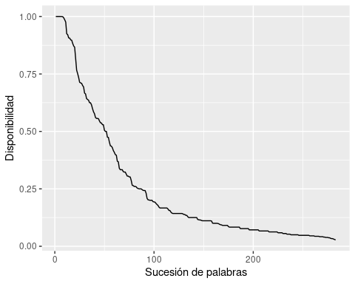

### Centro de interés: 09

disponibilidad %>%   
 filter(centers=="09") %>%   
 arrange(-availability) %>%   
 flextable() %>%   
 set_header_labels(centers = "Centro de interés",   
 words="Palabra",   
 order="Orden",   
 availability="Disponibilidad",   
 freq.abs="Frecuencia absoluta",   
 freq.abs.cum="Frecuencia absoluta acumulada",   
 freq.rel="Frecuencia relativa",   
 freq.rel.cum="Frecuencia relativa acumulada") %>%   
 colformat_num(j=c(4,6,8), digits=6) %>%   
 width(j=c(1,3,5,7),width=.65) %>%   
 width(j=c(2,4,6,8),width=.9) %>%   
 theme_booktabs()

disponibilidad %>%   
 filter(centers=="09") %>%   
 arrange(-availability) %>%   
 ggplot(aes(x=order, y=availability)) + geom_line() +  
 xlab("Sucesión de palabras") + ylab("Disponibilidad")

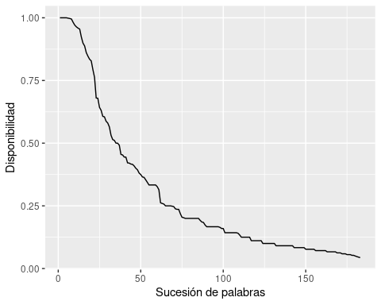

### Centro de interés: 10

disponibilidad %>%   
 filter(centers=="10") %>%   
 arrange(-availability) %>%   
 flextable() %>%   
 set_header_labels(centers = "Centro de interés",   
 words="Palabra",   
 order="Orden",   
 availability="Disponibilidad",   
 freq.abs="Frecuencia absoluta",   
 freq.abs.cum="Frecuencia absoluta acumulada",   
 freq.rel="Frecuencia relativa",   
 freq.rel.cum="Frecuencia relativa acumulada") %>%   
 colformat_num(j=c(4,6,8), digits=6) %>%   
 width(j=c(1,3,5,7),width=.65) %>%   
 width(j=c(2,4,6,8),width=.9) %>%   
 theme_booktabs()

disponibilidad %>%   
 filter(centers=="10") %>%   
 arrange(-availability) %>%   
 ggplot(aes(x=order, y=availability)) + geom_line() +  
 xlab("Sucesión de palabras") + ylab("Disponibilidad")

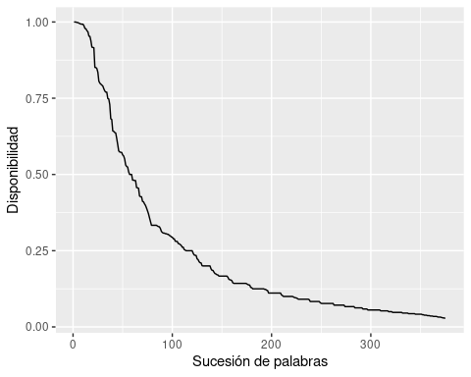

### Centro de interés: 11

disponibilidad %>%   
 filter(centers=="11") %>%   
 arrange(-availability) %>%   
 flextable() %>%   
 set_header_labels(centers = "Centro de interés",   
 words="Palabra",   
 order="Orden",   
 availability="Disponibilidad",   
 freq.abs="Frecuencia absoluta",   
 freq.abs.cum="Frecuencia absoluta acumulada",   
 freq.rel="Frecuencia relativa",   
 freq.rel.cum="Frecuencia relativa acumulada") %>%   
 colformat_num(j=c(4,6,8), digits=6) %>%   
 width(j=c(1,3,5,7),width=.65) %>%   
 width(j=c(2,4,6,8),width=.9) %>%   
 theme_booktabs()

disponibilidad %>%   
 filter(centers=="11") %>%   
 arrange(-availability) %>%   
 ggplot(aes(x=order, y=availability)) + geom_line() +  
 xlab("Sucesión de palabras") + ylab("Disponibilidad")

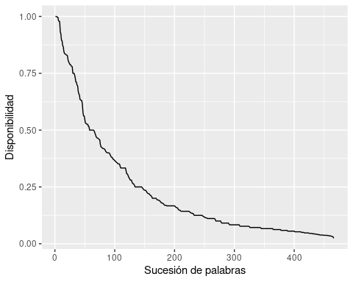

### Centro de interés: 12

disponibilidad %>%   
 filter(centers=="12") %>%   
 arrange(-availability) %>%   
 flextable() %>%   
 set_header_labels(centers = "Centro de interés",   
 words="Palabra",   
 order="Orden",   
 availability="Disponibilidad",   
 freq.abs="Frecuencia absoluta",   
 freq.abs.cum="Frecuencia absoluta acumulada",   
 freq.rel="Frecuencia relativa",   
 freq.rel.cum="Frecuencia relativa acumulada") %>%   
 colformat_num(j=c(4,6,8), digits=6) %>%   
 width(j=c(1,3,5,7),width=.65) %>%   
 width(j=c(2,4,6,8),width=.9) %>%   
 theme_booktabs()

disponibilidad %>%   
 filter(centers=="12") %>%   
 arrange(-availability) %>%   
 ggplot(aes(x=order, y=availability)) + geom_line() +  
 xlab("Sucesión de palabras") + ylab("Disponibilidad")

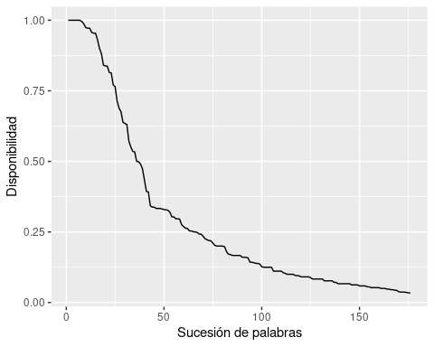

### Centro de interés: 13

disponibilidad %>%   
 filter(centers=="13") %>%   
 arrange(-availability) %>%   
 flextable() %>%   
 set_header_labels(centers = "Centro de interés",   
 words="Palabra",   
 order="Orden",   
 availability="Disponibilidad",   
 freq.abs="Frecuencia absoluta",   
 freq.abs.cum="Frecuencia absoluta acumulada",   
 freq.rel="Frecuencia relativa",   
 freq.rel.cum="Frecuencia relativa acumulada") %>%   
 colformat_num(j=c(4,6,8), digits=6) %>%   
 width(j=c(1,3,5,7),width=.65) %>%   
 width(j=c(2,4,6,8),width=.9) %>%   
 theme_booktabs()

disponibilidad %>%   
 filter(centers=="13") %>%   
 arrange(-availability) %>%   
 ggplot(aes(x=order, y=availability)) + geom_line() +  
 xlab("Sucesión de palabras") + ylab("Disponibilidad")

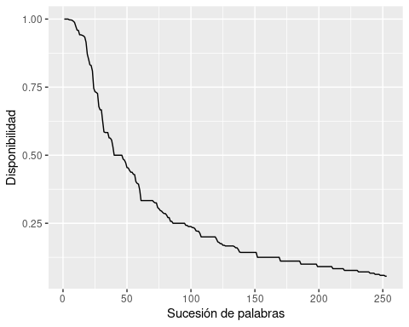

### Centro de interés: 14

disponibilidad %>%   
 filter(centers=="14") %>%   
 arrange(-availability) %>%   
 flextable() %>%   
 set_header_labels(centers = "Centro de interés",   
 words="Palabra",   
 order="Orden",   
 availability="Disponibilidad",   
 freq.abs="Frecuencia absoluta",   
 freq.abs.cum="Frecuencia absoluta acumulada",   
 freq.rel="Frecuencia relativa",   
 freq.rel.cum="Frecuencia relativa acumulada") %>%   
 colformat_num(j=c(4,6,8), digits=6) %>%   
 width(j=c(1,3,5,7),width=.65) %>%   
 width(j=c(2,4,6,8),width=.9) %>%   
 theme_booktabs()

disponibilidad %>%   
 filter(centers=="14") %>%   
 arrange(-availability) %>%   
 ggplot(aes(x=order, y=availability)) + geom_line() +  
 xlab("Sucesión de palabras") + ylab("Disponibilidad")

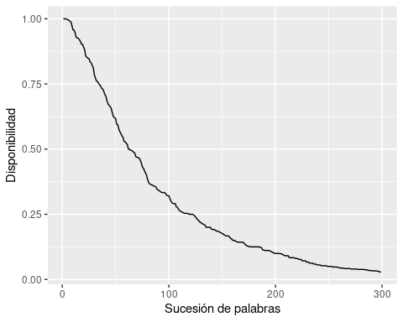

### Centro de interés: 15

disponibilidad %>%   
 filter(centers=="15") %>%   
 arrange(-availability) %>%   
 flextable() %>%   
 set_header_labels(centers = "Centro de interés",   
 words="Palabra",   
 order="Orden",   
 availability="Disponibilidad",   
 freq.abs="Frecuencia absoluta",   
 freq.abs.cum="Frecuencia absoluta acumulada",   
 freq.rel="Frecuencia relativa",   
 freq.rel.cum="Frecuencia relativa acumulada") %>%   
 colformat_num(j=c(4,6,8), digits=6) %>%   
 width(j=c(1,3,5,7),width=.65) %>%   
 width(j=c(2,4,6,8),width=.9) %>%   
 theme_booktabs()

disponibilidad %>%   
 filter(centers=="15") %>%   
 arrange(-availability) %>%   
 ggplot(aes(x=order, y=availability)) + geom_line() +  
 xlab("Sucesión de palabras") + ylab("Disponibilidad")

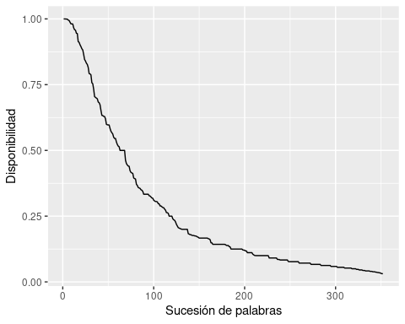

### Centro de interés: 16

disponibilidad %>%   
 filter(centers=="16") %>%   
 arrange(-availability) %>%   
 flextable() %>%   
 set_header_labels(centers = "Centro de interés",   
 words="Palabra",   
 order="Orden",   
 availability="Disponibilidad",   
 freq.abs="Frecuencia absoluta",   
 freq.abs.cum="Frecuencia absoluta acumulada",   
 freq.rel="Frecuencia relativa",   
 freq.rel.cum="Frecuencia relativa acumulada") %>%   
 colformat_num(j=c(4,6,8), digits=6) %>%   
 width(j=c(1,3,5,7),width=.65) %>%   
 width(j=c(2,4,6,8),width=.9) %>%   
 theme_booktabs()

disponibilidad %>%   
 filter(centers=="16") %>%   
 arrange(-availability) %>%   
 ggplot(aes(x=order, y=availability)) + geom_line() +  
 xlab("Sucesión de palabras") + ylab("Disponibilidad")

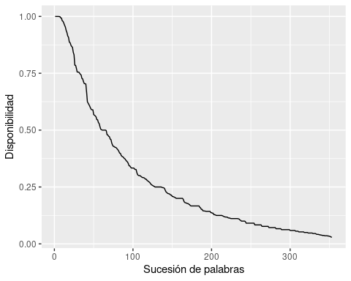

### Centro de interés: 17

disponibilidad %>%   
 filter(centers=="17") %>%   
 arrange(-availability) %>%   
 flextable() %>%   
 set_header_labels(centers = "Centro de interés",   
 words="Palabra",   
 order="Orden",   
 availability="Disponibilidad",   
 freq.abs="Frecuencia absoluta",   
 freq.abs.cum="Frecuencia absoluta acumulada",   
 freq.rel="Frecuencia relativa",   
 freq.rel.cum="Frecuencia relativa acumulada") %>%   
 colformat_num(j=c(4,6,8), digits=6) %>%   
 width(j=c(1,3,5,7),width=.65) %>%   
 width(j=c(2,4,6,8),width=.9) %>%   
 theme_booktabs()

disponibilidad %>%   
 filter(centers=="17") %>%   
 arrange(-availability) %>%   
 ggplot(aes(x=order, y=availability)) + geom_line() +  
 xlab("Sucesión de palabras") + ylab("Disponibilidad")

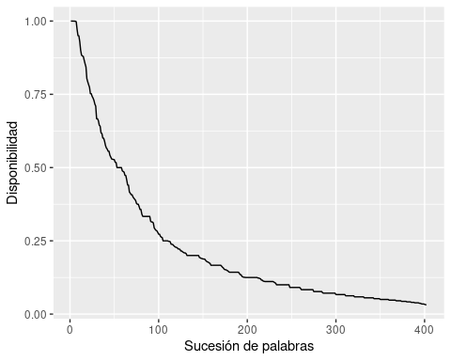

### Centro de interés: 18

disponibilidad %>%   
 filter(centers=="18") %>%   
 arrange(-availability) %>%   
 flextable() %>%   
 set_header_labels(centers = "Centro de interés",   
 words="Palabra",   
 order="Orden",   
 availability="Disponibilidad",   
 freq.abs="Frecuencia absoluta",   
 freq.abs.cum="Frecuencia absoluta acumulada",   
 freq.rel="Frecuencia relativa",   
 freq.rel.cum="Frecuencia relativa acumulada") %>%   
 colformat_num(j=c(4,6,8), digits=6) %>%   
 width(j=c(1,3,5,7),width=.65) %>%   
 width(j=c(2,4,6,8),width=.9) %>%   
 theme_booktabs()

disponibilidad %>%   
 filter(centers=="18") %>%   
 arrange(-availability) %>%   
 ggplot(aes(x=order, y=availability)) + geom_line() +  
 xlab("Sucesión de palabras") + ylab("Disponibilidad")

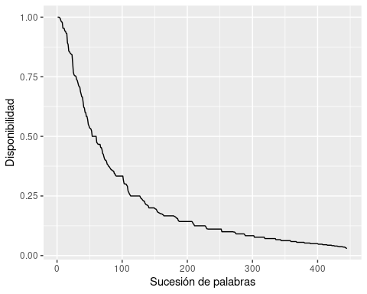

### Centro de interés: 19

disponibilidad %>%   
 filter(centers=="19") %>%   
 arrange(-availability) %>%   
 flextable() %>%   
 set_header_labels(centers = "Centro de interés",   
 words="Palabra",   
 order="Orden",   
 availability="Disponibilidad",   
 freq.abs="Frecuencia absoluta",   
 freq.abs.cum="Frecuencia absoluta acumulada",   
 freq.rel="Frecuencia relativa",   
 freq.rel.cum="Frecuencia relativa acumulada") %>%   
 colformat_num(j=c(4,6,8), digits=6) %>%   
 width(j=c(1,3,5,7),width=.65) %>%   
 width(j=c(2,4,6,8),width=.9) %>%   
 theme_booktabs()

disponibilidad %>%   
 filter(centers=="19") %>%   
 arrange(-availability) %>%   
 ggplot(aes(x=order, y=availability)) + geom_line() +  
 xlab("Sucesión de palabras") + ylab("Disponibilidad")

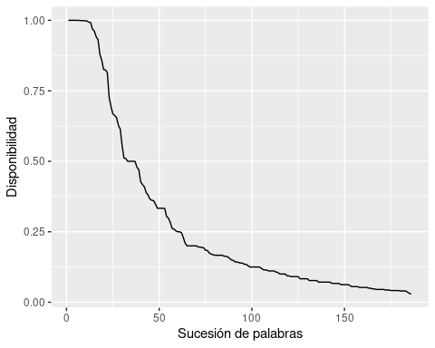

### Centro de interés: 20

disponibilidad %>%   
 filter(centers=="20") %>%   
 arrange(-availability) %>%   
 flextable() %>%   
 set_header_labels(centers = "Centro de interés",   
 words="Palabra",   
 order="Orden",   
 availability="Disponibilidad",   
 freq.abs="Frecuencia absoluta",   
 freq.abs.cum="Frecuencia absoluta acumulada",   
 freq.rel="Frecuencia relativa",   
 freq.rel.cum="Frecuencia relativa acumulada") %>%   
 colformat_num(j=c(4,6,8), digits=6) %>%   
 width(j=c(1,3,5,7),width=.65) %>%   
 width(j=c(2,4,6,8),width=.9) %>%   
 theme_booktabs()

disponibilidad %>%   
 filter(centers=="20") %>%   
 arrange(-availability) %>%   
 ggplot(aes(x=order, y=availability)) + geom_line() +  
 xlab("Sucesión de palabras") + ylab("Disponibilidad")

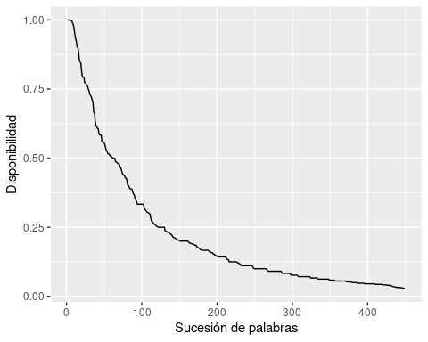

## Visión general de los centros de interés

disponibilidad %>%  
 arrange(-availability) %>%   
 ggplot(aes(x=order,y=availability)) + geom_line() + facet_wrap(~centers) +  
 xlab("Secuencia de palabras (por grado descendente de compatibilidad)") +   
 ylab("Disponibilidad")

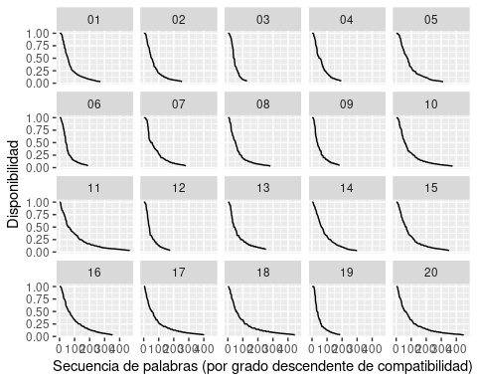

# Grupos de compatiblidad

levels <- classify.availability.levels(disponibilidad)

clasificacion <- build.availability.levels(levels)

## Centros de interés

### Centro de interés: 01

levels %>%   
 arrange(-availability) %>%  
 select(-order) %>%  
 filter(centers=="01") %>%   
 flextable() %>%   
 set_header_labels(centers = "Centro de interés",   
 words="Palabra",   
 availability="Disponibilidad",  
 level="Nivel de disponibilidad",  
 cutlevel="Nivel de corte",  
 freq.abs="Frecuencia absoluta",   
 freq.abs.cum="Frecuencia absoluta acumulada",   
 freq.rel="Frecuencia relativa",   
 freq.rel.cum="Frecuencia relativa acumulada") %>%   
 colformat_num(j=c(5,7,9), digits=5) %>%   
 width(j=c(1,4,6,8),width=.65) %>%   
 width(j=c(2,3,5,6,7,9),width=.75) %>%   
 theme_booktabs()

levels %>%  
 filter(centers=="01") %>%   
 mutate(level=factor(level)) %>%   
 arrange(-availability) %>%   
 ggplot(aes(x=order,y=availability,color=level)) + geom_line() +  
 xlab("Posición del término en el centro de interés") +  
 ylab("Disponibilidad")

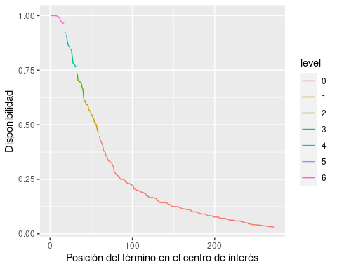

clasificacion %>%  
 filter(level > 0) %>%  
 filter(centers=="01") %>%   
 flextable() %>%   
 set_header_labels(centers = "Centro de interés",   
 words="Palabras",   
 level="Nivel de disponibilidad",   
 count="Recuento") %>%   
 width(j=c(1,2,3),width=.75) %>%   
 width(j=4,width=4) %>%   
 align(j=4,align="right") %>%   
 theme_booktabs()

| Centro de interés | Nivel de disponibilidad | Recuento | Palabras |
| --- | --- | --- | --- |
| 01 | 6 | 1 | cabeza, brazo, ojo, mano, pierna, pie, corazón, dedo, nariz, boca, pelo, oreja, hueso, hígado, músculo, tronco, uña |
| 01 | 5 | 1 | pulmón, riñón |
| 01 | 4 | 1 | estómago, extremidad, ceja, oído, órgano |
| 01 | 3 | 1 | cara, cerebro, codo, páncreas, rodilla, diente, sangre, hombro |
| 01 | 2 | 1 | cuello, esqueleto, pestaña, cintura, tibia, antebrazo, lengua, tobillo, vello |
| 01 | 1 | 1 | vena, enfermedad, espalda, pecho, labio, garganta, peroné, muñeca, bazo, esófago, culo, fémur, torso, salud, barriga, cadera, falange, piel |

clasificacion %>%   
 filter(level == 0) %>%  
 filter(centers=="01") %>%   
 flextable() %>%   
 set_header_labels(centers = "Centro de interés",   
 words="Palabras",   
 level="Nivel de disponibilidad",   
 count="Recuento") %>%   
 width(j=c(1,2,3),width=.75) %>%   
 width(j=4,width=4) %>%   
 align(j=4,align="right") %>%   
 theme_booktabs()

### Centro de interés: 02

levels %>%   
 arrange(-availability) %>%  
 select(-order) %>%  
 filter(centers=="02") %>%   
 flextable() %>%   
 set_header_labels(centers = "Centro de interés",   
 words="Palabra",   
 availability="Disponibilidad",  
 level="Nivel de disponibilidad",  
 cutlevel="Nivel de corte",  
 freq.abs="Frecuencia absoluta",   
 freq.abs.cum="Frecuencia absoluta acumulada",   
 freq.rel="Frecuencia relativa",   
 freq.rel.cum="Frecuencia relativa acumulada") %>%   
 colformat_num(j=c(5,7,9), digits=5) %>%   
 width(j=c(1,4,6,8),width=.65) %>%   
 width(j=c(2,3,5,6,7,9),width=.75) %>%   
 theme_booktabs()

levels %>%  
 filter(centers=="02") %>%   
 mutate(level=factor(level)) %>%   
 arrange(-availability) %>%   
 ggplot(aes(x=order,y=availability,color=level)) + geom_line() +  
 xlab("Posición del término en el centro de interés") +  
 ylab("Disponibilidad")

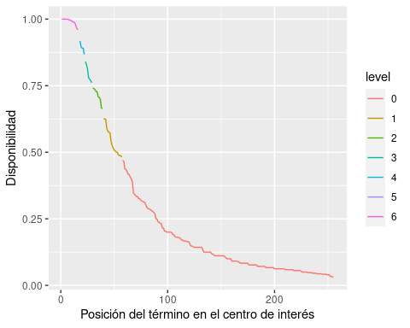

clasificacion %>%  
 filter(level > 0) %>%  
 filter(centers=="02") %>%   
 flextable() %>%   
 set_header_labels(centers = "Centro de interés",   
 words="Palabras",   
 level="Nivel de disponibilidad",   
 count="Recuento") %>%   
 width(j=c(1,2,3),width=.75) %>%   
 width(j=4,width=4) %>%   
 align(j=4,align="right") %>%   
 theme_booktabs()

| Centro de interés | Nivel de disponibilidad | Recuento | Palabras |
| --- | --- | --- | --- |
| 02 | 6 | 1 | pantalón, camisa, falda, camiseta, calcetín, jersey, vestido, zapato, abrigo, chaqueta, blusa, braga, calzoncillo, sujetador, bufanda, corbata |
| 02 | 5 | 1 | (pantalón) vaquero |
| 02 | 4 | 1 | moda, tejido, media, sombrero, bañador |
| 02 | 3 | 1 | zapatilla, chándal, traje, camisón, anorak, bermudas, tanga |
| 02 | 2 | 1 | cinturón, biquini, rebeca, gorro, color, pijama, bolso, guante, necesario, chaleco |
| 02 | 1 | 1 | estilo, vestir, chaquetón, pañuelo, felpa, rebajas, diseño, comodidad, gabardina, botón, lana, (pantalón) pirata, falda vaquera, vestimenta, bota, sudadera, slip, algodón |

clasificacion %>%   
 filter(level == 0) %>%  
 filter(centers=="02") %>%   
 flextable() %>%   
 set_header_labels(centers = "Centro de interés",   
 words="Palabras",   
 level="Nivel de disponibilidad",   
 count="Recuento") %>%   
 width(j=c(1,2,3),width=.75) %>%   
 width(j=4,width=4) %>%   
 align(j=4,align="right") %>%   
 theme_booktabs()

### Centro de interés: 03

levels %>%   
 arrange(-availability) %>%  
 select(-order) %>%  
 filter(centers=="03") %>%   
 flextable() %>%   
 set_header_labels(centers = "Centro de interés",   
 words="Palabra",   
 availability="Disponibilidad",  
 level="Nivel de disponibilidad",  
 cutlevel="Nivel de corte",  
 freq.abs="Frecuencia absoluta",   
 freq.abs.cum="Frecuencia absoluta acumulada",   
 freq.rel="Frecuencia relativa",   
 freq.rel.cum="Frecuencia relativa acumulada") %>%   
 colformat_num(j=c(5,7,9), digits=5) %>%   
 width(j=c(1,4,6,8),width=.65) %>%   
 width(j=c(2,3,5,6,7,9),width=.75) %>%   
 theme_booktabs()

levels %>%  
 filter(centers=="03") %>%   
 mutate(level=factor(level)) %>%   
 arrange(-availability) %>%   
 ggplot(aes(x=order,y=availability,color=level)) + geom_line() +  
 xlab("Posición del término en el centro de interés") +  
 ylab("Disponibilidad")

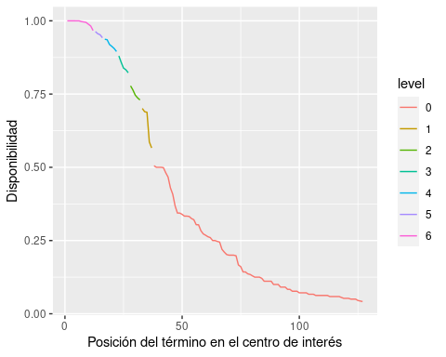

clasificacion %>%  
 filter(level > 0) %>%  
 filter(centers=="03") %>%   
 flextable() %>%   
 set_header_labels(centers = "Centro de interés",   
 words="Palabras",   
 level="Nivel de disponibilidad",   
 count="Recuento") %>%   
 width(j=c(1,2,3),width=.75) %>%   
 width(j=4,width=4) %>%   
 align(j=4,align="right") %>%   
 theme_booktabs()

| Centro de interés | Nivel de disponibilidad | Recuento | Palabras |
| --- | --- | --- | --- |
| 03 | 6 | 1 | cocina, salón, (cuarto de) baño, dormitorio, comedor, terraza, salita, entrada, (cuarto de) aseo, pasillo, lavadero, ventana |
| 03 | 5 | 1 | hall, recibidor, (cuarto) trastero, habitación |
| 03 | 4 | 1 | tejado, jardín, techo, escalera, sala de estar, vestidor |
| 03 | 3 | 1 | patio, garaje, pared, porche, balcón |
| 03 | 2 | 1 | despensa, buhardilla, sótano, suelo, vestíbulo |
| 03 | 1 | 1 | chimenea, puerta, despacho, azotea, estudio |

clasificacion %>%   
 filter(level == 0) %>%  
 filter(centers=="03") %>%   
 flextable() %>%   
 set_header_labels(centers = "Centro de interés",   
 words="Palabras",   
 level="Nivel de disponibilidad",   
 count="Recuento") %>%   
 width(j=c(1,2,3),width=.75) %>%   
 width(j=4,width=4) %>%   
 align(j=4,align="right") %>%   
 theme_booktabs()

### Centro de interés: 04

levels %>%   
 arrange(-availability) %>%  
 select(-order) %>%  
 filter(centers=="04") %>%   
 flextable() %>%   
 set_header_labels(centers = "Centro de interés",   
 words="Palabra",   
 availability="Disponibilidad",  
 level="Nivel de disponibilidad",  
 cutlevel="Nivel de corte",  
 freq.abs="Frecuencia absoluta",   
 freq.abs.cum="Frecuencia absoluta acumulada",   
 freq.rel="Frecuencia relativa",   
 freq.rel.cum="Frecuencia relativa acumulada") %>%   
 colformat_num(j=c(5,7,9), digits=5) %>%   
 width(j=c(1,4,6,8),width=.65) %>%   
 width(j=c(2,3,5,6,7,9),width=.75) %>%   
 theme_booktabs()

levels %>%  
 filter(centers=="04") %>%   
 mutate(level=factor(level)) %>%   
 arrange(-availability) %>%   
 ggplot(aes(x=order,y=availability,color=level)) + geom_line() +  
 xlab("Posición del término en el centro de interés") +  
 ylab("Disponibilidad")

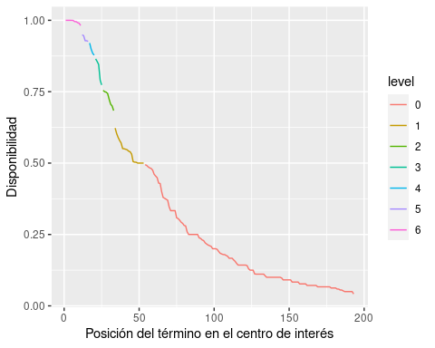

clasificacion %>%  
 filter(level > 0) %>%  
 filter(centers=="04") %>%   
 flextable() %>%   
 set_header_labels(centers = "Centro de interés",   
 words="Palabras",   
 level="Nivel de disponibilidad",   
 count="Recuento") %>%   
 width(j=c(1,2,3),width=.75) %>%   
 width(j=4,width=4) %>%   
 align(j=4,align="right") %>%   
 theme_booktabs()

| Centro de interés | Nivel de disponibilidad | Recuento | Palabras |
| --- | --- | --- | --- |
| 04 | 6 | 1 | mesa, silla, cama, sofá, sillón, armario, mesita de noche, aparador, cómoda, estantería, lámpara |
| 04 | 5 | 1 | ropero, mesa de comedor, espejo, vitrina, encimera |
| 04 | 4 | 1 | cuadro, lavadora, librería, frigorífico |
| 04 | 3 | 1 | tresillo, mueble de cocina, mueble-bar, lavavajillas, zapatero |
| 04 | 2 | 1 | butaca, tele(visión), mesilla de noche, escritorio, repisa, taquillón, tocador, cajonera |
| 04 | 1 | 1 | sinfonier, hornilla, lámpara de techo, mueble de salón, alacena, mesa camilla, cama de matrimonio, mesa de tele(visión), taburete, comodín, mecedora, televisor, mesa de salón, ordenador, cortina, armario de niños, barbacoa, cenefa, mueble de entrada, rinconero |

clasificacion %>%   
 filter(level == 0) %>%  
 filter(centers=="04") %>%   
 flextable() %>%   
 set_header_labels(centers = "Centro de interés",   
 words="Palabras",   
 level="Nivel de disponibilidad",   
 count="Recuento") %>%   
 width(j=c(1,2,3),width=.75) %>%   
 width(j=4,width=4) %>%   
 align(j=4,align="right") %>%   
 theme_booktabs()

### Centro de interés: 05

levels %>%   
 arrange(-availability) %>%  
 select(-order) %>%  
 filter(centers=="05") %>%   
 flextable() %>%   
 set_header_labels(centers = "Centro de interés",   
 words="Palabra",   
 availability="Disponibilidad",  
 level="Nivel de disponibilidad",  
 cutlevel="Nivel de corte",  
 freq.abs="Frecuencia absoluta",   
 freq.abs.cum="Frecuencia absoluta acumulada",   
 freq.rel="Frecuencia relativa",   
 freq.rel.cum="Frecuencia relativa acumulada") %>%   
 colformat_num(j=c(5,7,9), digits=5) %>%   
 width(j=c(1,4,6,8),width=.65) %>%   
 width(j=c(2,3,5,6,7,9),width=.75) %>%   
 theme_booktabs()

levels %>%  
 filter(centers=="05") %>%   
 mutate(level=factor(level)) %>%   
 arrange(-availability) %>%   
 ggplot(aes(x=order,y=availability,color=level)) + geom_line() +  
 xlab("Posición del término en el centro de interés") +  
 ylab("Disponibilidad")

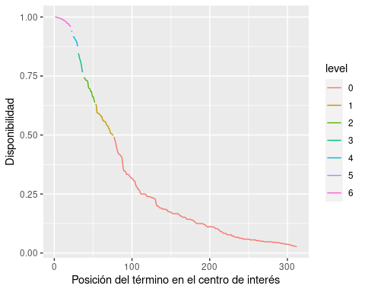

clasificacion %>%  
 filter(level > 0) %>%  
 filter(centers=="05") %>%   
 flextable() %>%   
 set_header_labels(centers = "Centro de interés",   
 words="Palabras",   
 level="Nivel de disponibilidad",   
 count="Recuento") %>%   
 width(j=c(1,2,3),width=.75) %>%   
 width(j=4,width=4) %>%   
 align(j=4,align="right") %>%   
 theme_booktabs()

| Centro de interés | Nivel de disponibilidad | Recuento | Palabras |
| --- | --- | --- | --- |
| 05 | 6 | 1 | pan, carne, leche, tomate, huevo, lenteja, arroz, patata, garbanzo, verdura, pescado, fruta, manzana, cebolla, lechuga, agua, plátano, pera, pimiento, mantequilla, naranja |
| 05 | 5 | 1 | aceite, pasta |
| 05 | 4 | 1 | queso, jamón, melón, sandía, azúcar, pollo, judía |
| 05 | 3 | 1 | yogur, melocotón, chocolate, legumbre, fresa, carne de cerdo, alcachofa |
| 05 | 2 | 1 | zanahoria, carne de ternera, ensalada, maíz, café, uva, coliflor, calabacín, harina, chorizo, espinaca, hamburguesa, espagueti, sopa, bocadillo |
| 05 | 1 | 1 | kiwi, refresco, salchichón, cerdo, macarrón, berenjena, galleta, carne de pollo, vino, zumo, dulce, gazpacho, hortaliza, sal, cereal, fideo, filete, limón, mandarina, pepino, col, calabaza, fibra, trigo |

clasificacion %>%   
 filter(level == 0) %>%  
 filter(centers=="05") %>%   
 flextable() %>%   
 set_header_labels(centers = "Centro de interés",   
 words="Palabras",   
 level="Nivel de disponibilidad",   
 count="Recuento") %>%   
 width(j=c(1,2,3),width=.75) %>%   
 width(j=4,width=4) %>%   
 align(j=4,align="right") %>%   
 theme_booktabs()

### Centro de interés: 06

levels %>%   
 arrange(-availability) %>%  
 select(-order) %>%  
 filter(centers=="06") %>%   
 flextable() %>%   
 set_header_labels(centers = "Centro de interés",   
 words="Palabra",   
 availability="Disponibilidad",  
 level="Nivel de disponibilidad",  
 cutlevel="Nivel de corte",  
 freq.abs="Frecuencia absoluta",   
 freq.abs.cum="Frecuencia absoluta acumulada",   
 freq.rel="Frecuencia relativa",   
 freq.rel.cum="Frecuencia relativa acumulada") %>%   
 colformat_num(j=c(5,7,9), digits=5) %>%   
 width(j=c(1,4,6,8),width=.65) %>%   
 width(j=c(2,3,5,6,7,9),width=.75) %>%   
 theme_booktabs()

levels %>%  
 filter(centers=="06") %>%   
 mutate(level=factor(level)) %>%   
 arrange(-availability) %>%   
 ggplot(aes(x=order,y=availability,color=level)) + geom_line() +  
 xlab("Posición del término en el centro de interés") +  
 ylab("Disponibilidad")

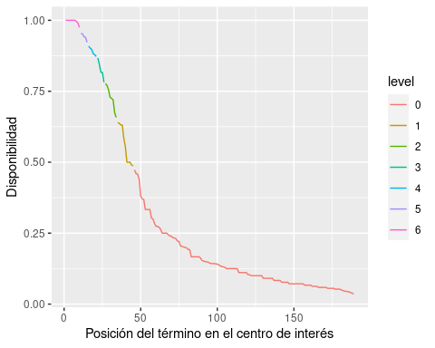

clasificacion %>%  
 filter(level > 0) %>%  
 filter(centers=="06") %>%   
 flextable() %>%   
 set_header_labels(centers = "Centro de interés",   
 words="Palabras",   
 level="Nivel de disponibilidad",   
 count="Recuento") %>%   
 width(j=c(1,2,3),width=.75) %>%   
 width(j=4,width=4) %>%   
 align(j=4,align="right") %>%   
 theme_booktabs()

| Centro de interés | Nivel de disponibilidad | Recuento | Palabras |
| --- | --- | --- | --- |
| 06 | 6 | 1 | tenedor, mantel, cuchara, cuchillo, plato, servilleta, vaso, plato llano, plato hondo, ensaladera |
| 06 | 5 | 1 | copa, cucharilla, botella, cuchillo de carne, cuchillo de pescado |
| 06 | 4 | 1 | plato de postre, fuente, tenedor de pescado, jarra, cubierto, sopera |
| 06 | 3 | 1 | cucharón (de servir), salero, tenedor de carne, cuchara sopera, pan |
| 06 | 2 | 1 | salvamanteles, panera, bandeja, cuenco, taza, plato sopero, servilletero, jarra de agua |
| 06 | 1 | 1 | copa de vino, vela, pimentero, cuchara de postre, cucharilla de postre, bol, candelabro, centro floral, tenedor de ensalada, frutero, vaso de vino |

clasificacion %>%   
 filter(level == 0) %>%  
 filter(centers=="06") %>%   
 flextable() %>%   
 set_header_labels(centers = "Centro de interés",   
 words="Palabras",   
 level="Nivel de disponibilidad",   
 count="Recuento") %>%   
 width(j=c(1,2,3),width=.75) %>%   
 width(j=4,width=4) %>%   
 align(j=4,align="right") %>%   
 theme_booktabs()

### Centro de interés: 07

levels %>%   
 arrange(-availability) %>%  
 select(-order) %>%  
 filter(centers=="07") %>%   
 flextable() %>%   
 set_header_labels(centers = "Centro de interés",   
 words="Palabra",   
 availability="Disponibilidad",  
 level="Nivel de disponibilidad",  
 cutlevel="Nivel de corte",  
 freq.abs="Frecuencia absoluta",   
 freq.abs.cum="Frecuencia absoluta acumulada",   
 freq.rel="Frecuencia relativa",   
 freq.rel.cum="Frecuencia relativa acumulada") %>%   
 colformat_num(j=c(5,7,9), digits=5) %>%   
 width(j=c(1,4,6,8),width=.65) %>%   
 width(j=c(2,3,5,6,7,9),width=.75) %>%   
 theme_booktabs()

levels %>%  
 filter(centers=="07") %>%   
 mutate(level=factor(level)) %>%   
 arrange(-availability) %>%   
 ggplot(aes(x=order,y=availability,color=level)) + geom_line() +  
 xlab("Posición del término en el centro de interés") +  
 ylab("Disponibilidad")

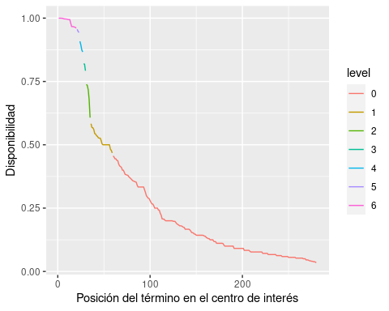

clasificacion %>%  
 filter(level > 0) %>%  
 filter(centers=="07") %>%   
 flextable() %>%   
 set_header_labels(centers = "Centro de interés",   
 words="Palabras",   
 level="Nivel de disponibilidad",   
 count="Recuento") %>%   
 width(j=c(1,2,3),width=.75) %>%   
 width(j=4,width=4) %>%   
 align(j=4,align="right") %>%   
 theme_booktabs()

| Centro de interés | Nivel de disponibilidad | Recuento | Palabras |
| --- | --- | --- | --- |
| 07 | 6 | 1 | sartén, horno, hornilla, micro(ondas), olla, cacerola, frigorífico, lavadora, cuchillo, nevera, cucharón, espumadera, fregadero, olla exprés, (placa) vitro(cerámica), plato, lavavajillas, mesa, encimera, cuchara |
| 07 | 5 | 1 | cazo, mueble, batidora |
| 07 | 4 | 1 | silla, congelador, tenedor, cafetera |
| 07 | 3 | 1 | vaso, paleta, armario |
| 07 | 2 | 1 | colador, freidora, tostadora, cacillo, cazuela (de barro) |
| 07 | 1 | 1 | placa, despensa, plato hondo, grifo, escurridor, bandeja, tortilla, cocina, cubierto, poyo, especiero, exprimidor, salero, barra americana, cocinar, cortina, cuchillo de servir, fluorescente, lavadero, mueble bajo, tabla para picar, paño, plancha, cubo de (la) basura |

clasificacion %>%   
 filter(level == 0) %>%  
 filter(centers=="07") %>%   
 flextable() %>%   
 set_header_labels(centers = "Centro de interés",   
 words="Palabras",   
 level="Nivel de disponibilidad",   
 count="Recuento") %>%   
 width(j=c(1,2,3),width=.75) %>%   
 width(j=4,width=4) %>%   
 align(j=4,align="right") %>%   
 theme_booktabs()

### Centro de interés: 08

levels %>%   
 arrange(-availability) %>%  
 select(-order) %>%  
 filter(centers=="08") %>%   
 flextable() %>%   
 set_header_labels(centers = "Centro de interés",   
 words="Palabra",   
 availability="Disponibilidad",  
 level="Nivel de disponibilidad",  
 cutlevel="Nivel de corte",  
 freq.abs="Frecuencia absoluta",   
 freq.abs.cum="Frecuencia absoluta acumulada",   
 freq.rel="Frecuencia relativa",   
 freq.rel.cum="Frecuencia relativa acumulada") %>%   
 colformat_num(j=c(5,7,9), digits=5) %>%   
 width(j=c(1,4,6,8),width=.65) %>%   
 width(j=c(2,3,5,6,7,9),width=.75) %>%   
 theme_booktabs()

levels %>%  
 filter(centers=="08") %>%   
 mutate(level=factor(level)) %>%   
 arrange(-availability) %>%   
 ggplot(aes(x=order,y=availability,color=level)) + geom_line() +  
 xlab("Posición del término en el centro de interés") +  
 ylab("Disponibilidad")

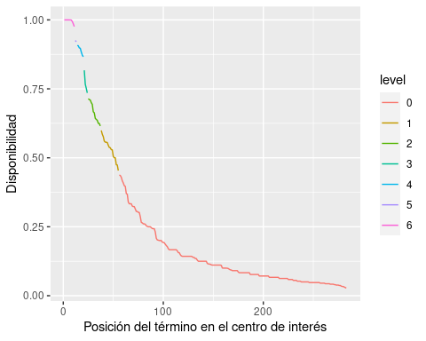

clasificacion %>%  
 filter(level > 0) %>%  
 filter(centers=="08") %>%   
 flextable() %>%   
 set_header_labels(centers = "Centro de interés",   
 words="Palabras",   
 level="Nivel de disponibilidad",   
 count="Recuento") %>%   
 width(j=c(1,2,3),width=.75) %>%   
 width(j=4,width=4) %>%   
 align(j=4,align="right") %>%   
 theme_booktabs()

| Centro de interés | Nivel de disponibilidad | Recuento | Palabras |
| --- | --- | --- | --- |
| 08 | 6 | 1 | pizarra, mesa, pupitre, silla, lápiz, libro, tiza, bolí(grafo), goma (de borrar), libreta, cuaderno |
| 08 | 5 | 1 | ordenador, sacapuntas |
| 08 | 4 | 1 | folio, mesa del profesor, borrador (de tiza), lápiz de color, aula, regla, pluma |
| 08 | 3 | 1 | rotulador, lapicero, mapa, carpeta |
| 08 | 2 | 1 | tarima, mochila, plastilina, banca, hoja (de papel), puerta, cuadro, cartabón, escuadra, profesor, banco, lápiz de cera, libro de matemáticas |
| 08 | 1 | 1 | compás, papel, clase, estuche, armario, estantería, ventana, timbre, diccionario, proyector, tintero, calculadora, bloc, curso, libro de conocimiento del medio, librería, maleta, papelera |

clasificacion %>%   
 filter(level == 0) %>%  
 filter(centers=="08") %>%   
 flextable() %>%   
 set_header_labels(centers = "Centro de interés",   
 words="Palabras",   
 level="Nivel de disponibilidad",   
 count="Recuento") %>%   
 width(j=c(1,2,3),width=.75) %>%   
 width(j=4,width=4) %>%   
 align(j=4,align="right") %>%   
 theme_booktabs()

### Centro de interés: 09

levels %>%   
 arrange(-availability) %>%  
 select(-order) %>%  
 filter(centers=="09") %>%   
 flextable() %>%   
 set_header_labels(centers = "Centro de interés",   
 words="Palabra",   
 availability="Disponibilidad",  
 level="Nivel de disponibilidad",  
 cutlevel="Nivel de corte",  
 freq.abs="Frecuencia absoluta",   
 freq.abs.cum="Frecuencia absoluta acumulada",   
 freq.rel="Frecuencia relativa",   
 freq.rel.cum="Frecuencia relativa acumulada") %>%   
 colformat_num(j=c(5,7,9), digits=5) %>%   
 width(j=c(1,4,6,8),width=.65) %>%   
 width(j=c(2,3,5,6,7,9),width=.75) %>%   
 theme_booktabs()

levels %>%  
 filter(centers=="09") %>%   
 mutate(level=factor(level)) %>%   
 arrange(-availability) %>%   
 ggplot(aes(x=order,y=availability,color=level)) + geom_line() +  
 xlab("Posición del término en el centro de interés") +  
 ylab("Disponibilidad")

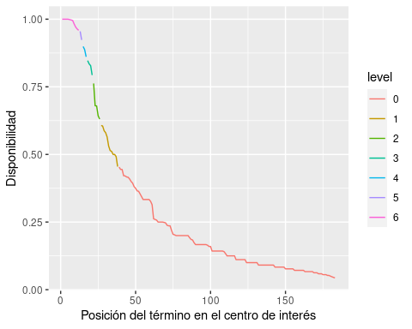

clasificacion %>%  
 filter(level > 0) %>%  
 filter(centers=="09") %>%   
 flextable() %>%   
 set_header_labels(centers = "Centro de interés",   
 words="Palabras",   
 level="Nivel de disponibilidad",   
 count="Recuento") %>%   
 width(j=c(1,2,3),width=.75) %>%   
 width(j=4,width=4) %>%   
 align(j=4,align="right") %>%   
 theme_booktabs()

| Centro de interés | Nivel de disponibilidad | Recuento | Palabras |
| --- | --- | --- | --- |
| 09 | 6 | 1 | aire acondicionado, ventilador, lámpara, bombilla, estufa, radiador, (aparato) calefactor, ventana, chimenea, calefacción, caldera, vela |
| 09 | 5 | 1 | abrir ventanas, linterna |
| 09 | 4 | 1 | foco, brasero, abanico |
| 09 | 3 | 1 | flexo, fluorescente, (foco) halógeno, extractor (de humos) |
| 09 | 2 | 1 | electricidad, luz, abrir puertas, climatizador, carbón |
| 09 | 1 | 1 | puerta, tubo fluorescente, refrigeración, estufa eléctrica, lámpara de pie, leña, interruptor, calentador, aparato de calefacción, foco de jardín, bombilla de bajo consumo, cerilla |

clasificacion %>%   
 filter(level == 0) %>%  
 filter(centers=="09") %>%   
 flextable() %>%   
 set_header_labels(centers = "Centro de interés",   
 words="Palabras",   
 level="Nivel de disponibilidad",   
 count="Recuento") %>%   
 width(j=c(1,2,3),width=.75) %>%   
 width(j=4,width=4) %>%   
 align(j=4,align="right") %>%   
 theme_booktabs()

### Centro de interés: 10

levels %>%   
 arrange(-availability) %>%  
 select(-order) %>%  
 filter(centers=="10") %>%   
 flextable() %>%   
 set_header_labels(centers = "Centro de interés",   
 words="Palabra",   
 availability="Disponibilidad",  
 level="Nivel de disponibilidad",  
 cutlevel="Nivel de corte",  
 freq.abs="Frecuencia absoluta",   
 freq.abs.cum="Frecuencia absoluta acumulada",   
 freq.rel="Frecuencia relativa",   
 freq.rel.cum="Frecuencia relativa acumulada") %>%   
 colformat_num(j=c(5,7,9), digits=5) %>%   
 width(j=c(1,4,6,8),width=.65) %>%   
 width(j=c(2,3,5,6,7,9),width=.75) %>%   
 theme_booktabs()

levels %>%  
 filter(centers=="10") %>%   
 mutate(level=factor(level)) %>%   
 arrange(-availability) %>%   
 ggplot(aes(x=order,y=availability,color=level)) + geom_line() +  
 xlab("Posición del término en el centro de interés") +  
 ylab("Disponibilidad")

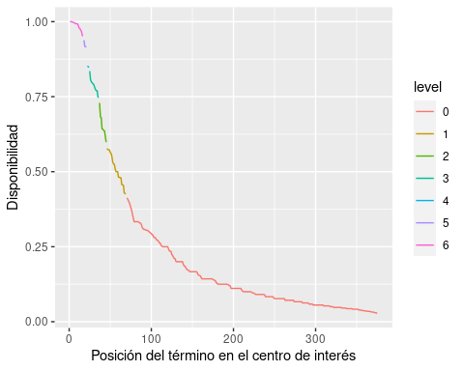

clasificacion %>%  
 filter(level > 0) %>%  
 filter(centers=="10") %>%   
 flextable() %>%   
 set_header_labels(centers = "Centro de interés",   
 words="Palabras",   
 level="Nivel de disponibilidad",   
 count="Recuento") %>%   
 width(j=c(1,2,3),width=.75) %>%   
 width(j=4,width=4) %>%   
 align(j=4,align="right") %>%   
 theme_booktabs()

| Centro de interés | Nivel de disponibilidad | Recuento | Palabras |
| --- | --- | --- | --- |
| 10 | 6 | 1 | calle, coche, edificio, carretera, plaza, semáforo, parque, jardín, avenida, acera, farola, tienda, casa, (auto)bús, tráfico, ruido, moto(cicleta) |
| 10 | 5 | 1 | árbol, banco, museo, gente |
| 10 | 4 | 1 | callejón, bici(cleta), iglesia |
| 10 | 3 | 1 | polución, colegio, papelera, bar, fuente, bloque de pisos, ayuntamiento, paso de peatones, cine, contaminación, catedral, teatro |
| 10 | 2 | 1 | piso, asfalto, centro comercial, restaurante, policía, paso de cebra, puerto, humo, trabajo |
| 10 | 1 | 1 | flor, parada de (auto)bús, persona, peatón, atasco, comercio, barrio, chalé, población, camión, calzada, distrito, especulación, lugar para vivir, playa, rotonda, polideportivo, perro, paseo, hospital, pasaje, señal de tráfico, metro, campo de fútbol |

clasificacion %>%   
 filter(level == 0) %>%  
 filter(centers=="10") %>%   
 flextable() %>%   
 set_header_labels(centers = "Centro de interés",   
 words="Palabras",   
 level="Nivel de disponibilidad",   
 count="Recuento") %>%   
 width(j=c(1,2,3),width=.75) %>%   
 width(j=4,width=4) %>%   
 align(j=4,align="right") %>%   
 theme_booktabs()

### Centro de interés: 11

levels %>%   
 arrange(-availability) %>%  
 select(-order) %>%  
 filter(centers=="11") %>%   
 flextable() %>%   
 set_header_labels(centers = "Centro de interés",   
 words="Palabra",   
 availability="Disponibilidad",  
 level="Nivel de disponibilidad",  
 cutlevel="Nivel de corte",  
 freq.abs="Frecuencia absoluta",   
 freq.abs.cum="Frecuencia absoluta acumulada",   
 freq.rel="Frecuencia relativa",   
 freq.rel.cum="Frecuencia relativa acumulada") %>%   
 colformat_num(j=c(5,7,9), digits=5) %>%   
 width(j=c(1,4,6,8),width=.65) %>%   
 width(j=c(2,3,5,6,7,9),width=.75) %>%   
 theme_booktabs()

levels %>%  
 filter(centers=="11") %>%   
 mutate(level=factor(level)) %>%   
 arrange(-availability) %>%   
 ggplot(aes(x=order,y=availability,color=level)) + geom_line() +  
 xlab("Posición del término en el centro de interés") +  
 ylab("Disponibilidad")

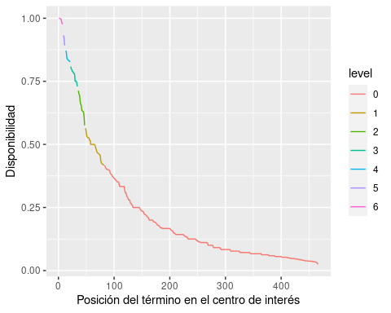

clasificacion %>%  
 filter(level > 0) %>%  
 filter(centers=="11") %>%   
 flextable() %>%   
 set_header_labels(centers = "Centro de interés",   
 words="Palabras",   
 level="Nivel de disponibilidad",   
 count="Recuento") %>%   
 width(j=c(1,2,3),width=.75) %>%   
 width(j=4,width=4) %>%   
 align(j=4,align="right") %>%   
 theme_booktabs()

| Centro de interés | Nivel de disponibilidad | Recuento | Palabras |
| --- | --- | --- | --- |
| 11 | 6 | 1 | árbol, flor, hierba, río, tierra, planta, animal, montaña |
| 11 | 5 | 1 | olivo, verde, vaca, gallina |
| 11 | 4 | 1 | pájaro, insecto, caballo, granja, monte, piedra, casa, cerdo, huerta |
| 11 | 3 | 1 | tractor, arado, paisaje, cabra, agua, tranquilidad, naranjo, bosque, agricultura, alegría, peral, aire puro, abeja |
| 11 | 2 | 1 | conejo, césped, camino, cultivo, sembrado, olivar, fruta, naturaleza, lago, mariposa, árbol frutal, toro, sol |
| 11 | 1 | 1 | pradera, aire limpio, oveja, vegetación, campo, terreno, manzano, avispa, hormiga, campesino, alergia, brisa, descanso, hierba seca, hierba verde, suelo, plantación, carril, limonero, paella, cortijo, roca, rama, arroyo, aire, arbusto, matorral, rosa, almendro, burro, margarita, amapola, vereda, pantano, invernadero |

clasificacion %>%   
 filter(level == 0) %>%  
 filter(centers=="11") %>%   
 flextable() %>%   
 set_header_labels(centers = "Centro de interés",   
 words="Palabras",   
 level="Nivel de disponibilidad",   
 count="Recuento") %>%   
 width(j=c(1,2,3),width=.75) %>%   
 width(j=4,width=4) %>%   
 align(j=4,align="right") %>%   
 theme_booktabs()

### Centro de interés: 12

levels %>%   
 arrange(-availability) %>%  
 select(-order) %>%  
 filter(centers=="12") %>%   
 flextable() %>%   
 set_header_labels(centers = "Centro de interés",   
 words="Palabra",   
 availability="Disponibilidad",  
 level="Nivel de disponibilidad",  
 cutlevel="Nivel de corte",  
 freq.abs="Frecuencia absoluta",   
 freq.abs.cum="Frecuencia absoluta acumulada",   
 freq.rel="Frecuencia relativa",   
 freq.rel.cum="Frecuencia relativa acumulada") %>%   
 colformat_num(j=c(5,7,9), digits=5) %>%   
 width(j=c(1,4,6,8),width=.65) %>%   
 width(j=c(2,3,5,6,7,9),width=.75) %>%   
 theme_booktabs()

levels %>%  
 filter(centers=="12") %>%   
 mutate(level=factor(level)) %>%   
 arrange(-availability) %>%   
 ggplot(aes(x=order,y=availability,color=level)) + geom_line() +  
 xlab("Posición del término en el centro de interés") +  
 ylab("Disponibilidad")

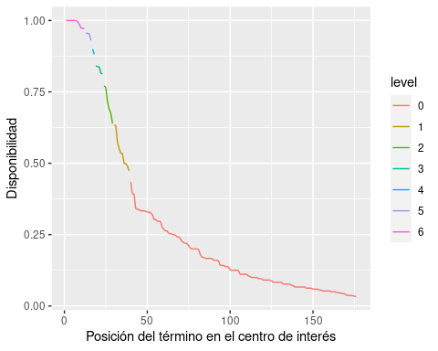

clasificacion %>%  
 filter(level > 0) %>%  
 filter(centers=="12") %>%   
 flextable() %>%   
 set_header_labels(centers = "Centro de interés",   
 words="Palabras",   
 level="Nivel de disponibilidad",   
 count="Recuento") %>%   
 width(j=c(1,2,3),width=.75) %>%   
 width(j=4,width=4) %>%   
 align(j=4,align="right") %>%   
 theme_booktabs()

| Centro de interés | Nivel de disponibilidad | Recuento | Palabras |
| --- | --- | --- | --- |
| 12 | 6 | 1 | coche, avión, (auto)bús, bici(cleta), tren, moto(cicleta), barco, patín, metro, helicóptero, caballo, camión |
| 12 | 5 | 1 | avioneta, tranvía, carro, patinete |
| 12 | 4 | 1 | taxi, a pie |
| 12 | 3 | 1 | furgoneta, monopatín, globo (aerostático), coche de caballos, carreta |
| 12 | 2 | 1 | automóvil, burro, barca, triciclo, autocar, lancha |
| 12 | 1 | 1 | camioneta, andar, tractor, (tren de) cercanías, (tren) AVE, ciclomotor, gasoil, quad, moto acuática, sidecar |

clasificacion %>%   
 filter(level == 0) %>%  
 filter(centers=="12") %>%   
 flextable() %>%   
 set_header_labels(centers = "Centro de interés",   
 words="Palabras",   
 level="Nivel de disponibilidad",   
 count="Recuento") %>%   
 width(j=c(1,2,3),width=.75) %>%   
 width(j=4,width=4) %>%   
 align(j=4,align="right") %>%   
 theme_booktabs()

### Centro de interés: 13

levels %>%   
 arrange(-availability) %>%  
 select(-order) %>%  
 filter(centers=="13") %>%   
 flextable() %>%   
 set_header_labels(centers = "Centro de interés",   
 words="Palabra",   
 availability="Disponibilidad",  
 level="Nivel de disponibilidad",  
 cutlevel="Nivel de corte",  
 freq.abs="Frecuencia absoluta",   
 freq.abs.cum="Frecuencia absoluta acumulada",   
 freq.rel="Frecuencia relativa",   
 freq.rel.cum="Frecuencia relativa acumulada") %>%   
 colformat_num(j=c(5,7,9), digits=5) %>%   
 width(j=c(1,4,6,8),width=.65) %>%   
 width(j=c(2,3,5,6,7,9),width=.75) %>%   
 theme_booktabs()

levels %>%  
 filter(centers=="13") %>%   
 mutate(level=factor(level)) %>%   
 arrange(-availability) %>%   
 ggplot(aes(x=order,y=availability,color=level)) + geom_line() +  
 xlab("Posición del término en el centro de interés") +  
 ylab("Disponibilidad")

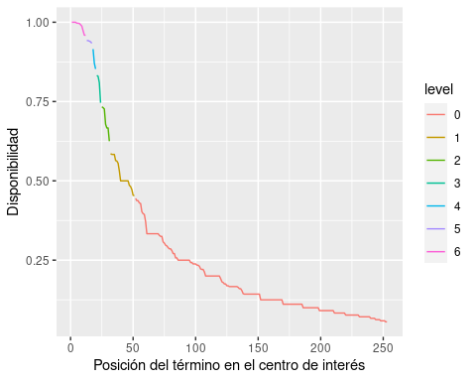

clasificacion %>%  
 filter(level > 0) %>%  
 filter(centers=="13") %>%   
 flextable() %>%   
 set_header_labels(centers = "Centro de interés",   
 words="Palabras",   
 level="Nivel de disponibilidad",   
 count="Recuento") %>%   
 width(j=c(1,2,3),width=.75) %>%   
 width(j=4,width=4) %>%   
 align(j=4,align="right") %>%   
 theme_booktabs()

| Centro de interés | Nivel de disponibilidad | Recuento | Palabras |
| --- | --- | --- | --- |
| 13 | 6 | 1 | arar, sembrar, regar, podar, plantar, segar, recolectar, jardinero, abonar, labrar, cortar césped, cavar |
| 13 | 5 | 1 | recoger, agricultor, fumigar, siembra, talar |
| 13 | 4 | 1 | cortar, injertar, recolección |
| 13 | 3 | 1 | cultivar, recoger aceitunas, trasplantar, trillar |
| 13 | 2 | 1 | poda, cosechar, vendimiar, pastor, riego, arado, podador |
| 13 | 1 | 1 | varear, ganadero, hortelano, sembrar flores, limpiar, siega, recolector, roturar, arreglar flores, botánica, huerta, huerto, jardinería, recogida de algodón, segadora, recoger almendras, aventar, quitar malas hierbas, echar abono, regador |

clasificacion %>%   
 filter(level == 0) %>%  
 filter(centers=="13") %>%   
 flextable() %>%   
 set_header_labels(centers = "Centro de interés",   
 words="Palabras",   
 level="Nivel de disponibilidad",   
 count="Recuento") %>%   
 width(j=c(1,2,3),width=.75) %>%   
 width(j=4,width=4) %>%   
 align(j=4,align="right") %>%   
 theme_booktabs()

### Centro de interés: 14

levels %>%   
 arrange(-availability) %>%  
 select(-order) %>%  
 filter(centers=="14") %>%   
 flextable() %>%   
 set_header_labels(centers = "Centro de interés",   
 words="Palabra",   
 availability="Disponibilidad",  
 level="Nivel de disponibilidad",  
 cutlevel="Nivel de corte",  
 freq.abs="Frecuencia absoluta",   
 freq.abs.cum="Frecuencia absoluta acumulada",   
 freq.rel="Frecuencia relativa",   
 freq.rel.cum="Frecuencia relativa acumulada") %>%   
 colformat_num(j=c(5,7,9), digits=5) %>%   
 width(j=c(1,4,6,8),width=.65) %>%   
 width(j=c(2,3,5,6,7,9),width=.75) %>%   
 theme_booktabs()

levels %>%  
 filter(centers=="14") %>%   
 mutate(level=factor(level)) %>%   
 arrange(-availability) %>%   
 ggplot(aes(x=order,y=availability,color=level)) + geom_line() +  
 xlab("Posición del término en el centro de interés") +  
 ylab("Disponibilidad")

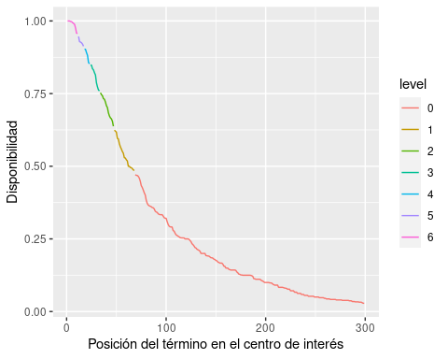

clasificacion %>%  
 filter(level > 0) %>%  
 filter(centers=="14") %>%   
 flextable() %>%   
 set_header_labels(centers = "Centro de interés",   
 words="Palabras",   
 level="Nivel de disponibilidad",   
 count="Recuento") %>%   
 width(j=c(1,2,3),width=.75) %>%   
 width(j=4,width=4) %>%   
 align(j=4,align="right") %>%   
 theme_booktabs()

| Centro de interés | Nivel de disponibilidad | Recuento | Palabras |
| --- | --- | --- | --- |
| 14 | 6 | 1 | perro, gato, león, tigre, caballo, elefante, vaca, toro, pájaro, cerdo, conejo |
| 14 | 5 | 1 | ratón, oveja, jirafa, oso, canario, leopardo |
| 14 | 4 | 1 | burro, serpiente, gallina, rata, paloma, águila |
| 14 | 3 | 1 | mono, cebra, cabra, rinoceronte, abeja, pato, loro, ardilla, cucaracha, ballena |
| 14 | 2 | 1 | ave, avestruz, pez, gorrión, hormiga, buey, delfín, jabalí, cordero, periquito, búfalo, pollo, tortuga, camello |
| 14 | 1 | 1 | araña, lobo, ciervo, hipopótamo, pantera, guepardo, zoo(lógico), tiburón, hámster, cocodrilo, foca, pingüino, lagartija, lombriz, dogo, felino, liebre, pitón, murciélago, mosquito, gallo |

clasificacion %>%   
 filter(level == 0) %>%  
 filter(centers=="14") %>%   
 flextable() %>%   
 set_header_labels(centers = "Centro de interés",   
 words="Palabras",   
 level="Nivel de disponibilidad",   
 count="Recuento") %>%   
 width(j=c(1,2,3),width=.75) %>%   
 width(j=4,width=4) %>%   
 align(j=4,align="right") %>%   
 theme_booktabs()

### Centro de interés: 15

levels %>%   
 arrange(-availability) %>%  
 select(-order) %>%  
 filter(centers=="15") %>%   
 flextable() %>%   
 set_header_labels(centers = "Centro de interés",   
 words="Palabra",   
 availability="Disponibilidad",  
 level="Nivel de disponibilidad",  
 cutlevel="Nivel de corte",  
 freq.abs="Frecuencia absoluta",   
 freq.abs.cum="Frecuencia absoluta acumulada",   
 freq.rel="Frecuencia relativa",   
 freq.rel.cum="Frecuencia relativa acumulada") %>%   
 colformat_num(j=c(5,7,9), digits=5) %>%   
 width(j=c(1,4,6,8),width=.65) %>%   
 width(j=c(2,3,5,6,7,9),width=.75) %>%   
 theme_booktabs()

levels %>%  
 filter(centers=="15") %>%   
 mutate(level=factor(level)) %>%   
 arrange(-availability) %>%   
 ggplot(aes(x=order,y=availability,color=level)) + geom_line() +  
 xlab("Posición del término en el centro de interés") +  
 ylab("Disponibilidad")

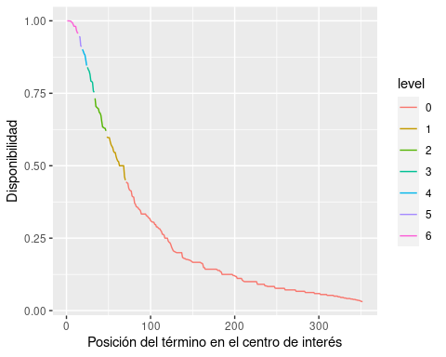

clasificacion %>%  
 filter(level > 0) %>%  
 filter(centers=="15") %>%   
 flextable() %>%   
 set_header_labels(centers = "Centro de interés",   
 words="Palabras",   
 level="Nivel de disponibilidad",   
 count="Recuento") %>%   
 width(j=c(1,2,3),width=.75) %>%   
 width(j=4,width=4) %>%   
 align(j=4,align="right") %>%   
 theme_booktabs()

| Centro de interés | Nivel de disponibilidad | Recuento | Palabras |
| --- | --- | --- | --- |
| 15 | 6 | 1 | parchís, fútbol, oca, ajedrez, cartas, dominó, baloncesto, cine, tenis, póquer, pilla-pilla, leer, tele(visión), escondite |
| 15 | 5 | 1 | pasear, mus, balonmano, comba |
| 15 | 4 | 1 | videojuego, Monopoly, damas, teatro, cinquillo, solitario |
| 15 | 3 | 1 | leer libros, juego de mesa, crucigrama, lotería, música, bailar, tute, internet, deporte |
| 15 | 2 | 1 | tres en raya, natación, puzle, pelota, correr, dados, golf, volei(bol), Play(-Station), naipe, Trivial, nadar, ping-pong, lectura |
| 15 | 1 | 1 | ordenador, playa, sudoku, muñeco, Tetris, canasta, escribir, rueda, baile, saltar, baraja, brisca, senderismo, gallinita ciega, guiso, balón, coleccionar sellos, hacer el tonto, hobby, parque acuático, PS2, radio, billar |

clasificacion %>%   
 filter(level == 0) %>%  
 filter(centers=="15") %>%   
 flextable() %>%   
 set_header_labels(centers = "Centro de interés",   
 words="Palabras",   
 level="Nivel de disponibilidad",   
 count="Recuento") %>%   
 width(j=c(1,2,3),width=.75) %>%   
 width(j=4,width=4) %>%   
 align(j=4,align="right") %>%   
 theme_booktabs()

### Centro de interés: 16

levels %>%   
 arrange(-availability) %>%  
 select(-order) %>%  
 filter(centers=="16") %>%   
 flextable() %>%   
 set_header_labels(centers = "Centro de interés",   
 words="Palabra",   
 availability="Disponibilidad",  
 level="Nivel de disponibilidad",  
 cutlevel="Nivel de corte",  
 freq.abs="Frecuencia absoluta",   
 freq.abs.cum="Frecuencia absoluta acumulada",   
 freq.rel="Frecuencia relativa",   
 freq.rel.cum="Frecuencia relativa acumulada") %>%   
 colformat_num(j=c(5,7,9), digits=5) %>%   
 width(j=c(1,4,6,8),width=.65) %>%   
 width(j=c(2,3,5,6,7,9),width=.75) %>%   
 theme_booktabs()

levels %>%  
 filter(centers=="16") %>%   
 mutate(level=factor(level)) %>%   
 arrange(-availability) %>%   
 ggplot(aes(x=order,y=availability,color=level)) + geom_line() +  
 xlab("Posición del término en el centro de interés") +  
 ylab("Disponibilidad")

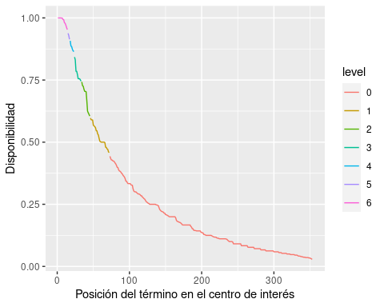

clasificacion %>%  
 filter(level > 0) %>%  
 filter(centers=="16") %>%   
 flextable() %>%   
 set_header_labels(centers = "Centro de interés",   
 words="Palabras",   
 level="Nivel de disponibilidad",   
 count="Recuento") %>%   
 width(j=c(1,2,3),width=.75) %>%   
 width(j=4,width=4) %>%   
 align(j=4,align="right") %>%   
 theme_booktabs()

| Centro de interés | Nivel de disponibilidad | Recuento | Palabras |
| --- | --- | --- | --- |
| 16 | 6 | 1 | médico/a, profesor/ora, albañil, carpintero/a, maestro/a, abogado/a, fontanero, electricista, enfermero/a, jardinero, ingeniero, camarero/a, mecánico, bombero |
| 16 | 5 | 1 | dependiente/a, policía, pintor |
| 16 | 4 | 1 | arquitecto/a, cocinero/a, conductor/ora, panadero, juez/eza, peluquero/a |
| 16 | 3 | 1 | carnicero, zapatero, chapista, celador, ama de casa, escayolista, secretario/a, vendedor/ora, administrativo, informático |
| 16 | 2 | 1 | obrero, economista, administrador, limpiador/ora, escritor, farmacéutico/a, comercial, policía local, ingeniero de caminos, psicólogo, solador, agricultor |
| 16 | 1 | 1 | torero, modisto[a], pescadero, ebanista, dentista, taxista, tapicero, camionero, notario/a, representante, frigorista, delineante, óptico/a, cajero/a, fiscal, auxiliar de enfermería, cetrero, doctor, ingeniero de minas, maestro de música, peón, piloto, técnico, perito, sastre, maquinista, ingeniero agrónomo |

clasificacion %>%   
 filter(level == 0) %>%  
 filter(centers=="16") %>%   
 flextable() %>%   
 set_header_labels(centers = "Centro de interés",   
 words="Palabras",   
 level="Nivel de disponibilidad",   
 count="Recuento") %>%   
 width(j=c(1,2,3),width=.75) %>%   
 width(j=4,width=4) %>%   
 align(j=4,align="right") %>%   
 theme_booktabs()

### Centro de interés: 17

levels %>%   
 arrange(-availability) %>%  
 select(-order) %>%  
 filter(centers=="17") %>%   
 flextable() %>%   
 set_header_labels(centers = "Centro de interés",   
 words="Palabra",   
 availability="Disponibilidad",  
 level="Nivel de disponibilidad",  
 cutlevel="Nivel de corte",  
 freq.abs="Frecuencia absoluta",   
 freq.abs.cum="Frecuencia absoluta acumulada",   
 freq.rel="Frecuencia relativa",   
 freq.rel.cum="Frecuencia relativa acumulada") %>%   
 colformat_num(j=c(5,7,9), digits=5) %>%   
 width(j=c(1,4,6,8),width=.65) %>%   
 width(j=c(2,3,5,6,7,9),width=.75) %>%   
 theme_booktabs()

levels %>%  
 filter(centers=="17") %>%   
 mutate(level=factor(level)) %>%   
 arrange(-availability) %>%   
 ggplot(aes(x=order,y=availability,color=level)) + geom_line() +  
 xlab("Posición del término en el centro de interés") +  
 ylab("Disponibilidad")

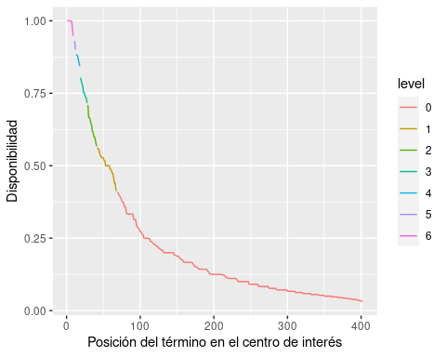

clasificacion %>%  
 filter(level > 0) %>%  
 filter(centers=="17") %>%   
 flextable() %>%   
 set_header_labels(centers = "Centro de interés",   
 words="Palabras",   
 level="Nivel de disponibilidad",   
 count="Recuento") %>%   
 width(j=c(1,2,3),width=.75) %>%   
 width(j=4,width=4) %>%   
 align(j=4,align="right") %>%   
 theme_booktabs()

| Centro de interés | Nivel de disponibilidad | Recuento | Palabras |
| --- | --- | --- | --- |
| 17 | 6 | 1 | euro, banco, moneda, bolsa, billete, peseta, dólar, hipoteca, libra, acción |
| 17 | 5 | 1 | cuenta corriente, céntimo |
| 17 | 4 | 1 | economista, comprar, cheque, ahorro, inversión, franco |
| 17 | 3 | 1 | préstamo, caja de ahorros, interés, marco, letra (de cambio), lira (italiana), IVA, cambio, cajero, tarjeta |
| 17 | 2 | 1 | banquero, necesario, trabajo, monedero, dinero, cartilla, factura, íbex 35, comercio, cartera, IPC, divisa, oferta |
| 17 | 1 | 1 | sueldo, hacienda, gastar, gasto, trueque, transacción, ruina, vender, impuesto, tarjeta de crédito, deuda, contable, importante, llegar a fin de mes, piso, pobreza, warrant, libreta, talón, demanda, banca, coche, yen, mercado, rublo, finanza, bancarrota |

clasificacion %>%   
 filter(level == 0) %>%  
 filter(centers=="17") %>%   
 flextable() %>%   
 set_header_labels(centers = "Centro de interés",   
 words="Palabras",   
 level="Nivel de disponibilidad",   
 count="Recuento") %>%   
 width(j=c(1,2,3),width=.75) %>%   
 width(j=4,width=4) %>%   
 align(j=4,align="right") %>%   
 theme_booktabs()

### Centro de interés: 18

levels %>%   
 arrange(-availability) %>%  
 select(-order) %>%  
 filter(centers=="18") %>%   
 flextable() %>%   
 set_header_labels(centers = "Centro de interés",   
 words="Palabra",   
 availability="Disponibilidad",  
 level="Nivel de disponibilidad",  
 cutlevel="Nivel de corte",  
 freq.abs="Frecuencia absoluta",   
 freq.abs.cum="Frecuencia absoluta acumulada",   
 freq.rel="Frecuencia relativa",   
 freq.rel.cum="Frecuencia relativa acumulada") %>%   
 colformat_num(j=c(5,7,9), digits=5) %>%   
 width(j=c(1,4,6,8),width=.65) %>%   
 width(j=c(2,3,5,6,7,9),width=.75) %>%   
 theme_booktabs()

levels %>%  
 filter(centers=="18") %>%   
 mutate(level=factor(level)) %>%   
 arrange(-availability) %>%   
 ggplot(aes(x=order,y=availability,color=level)) + geom_line() +  
 xlab("Posición del término en el centro de interés") +  
 ylab("Disponibilidad")

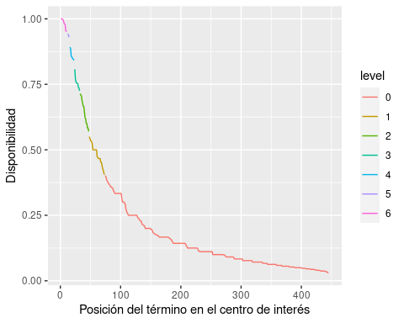

clasificacion %>%  
 filter(level > 0) %>%  
 filter(centers=="18") %>%   
 flextable() %>%   
 set_header_labels(centers = "Centro de interés",   
 words="Palabras",   
 level="Nivel de disponibilidad",   
 count="Recuento") %>%   
 width(j=c(1,2,3),width=.75) %>%   
 width(j=4,width=4) %>%   
 align(j=4,align="right") %>%   
 theme_booktabs()

| Centro de interés | Nivel de disponibilidad | Recuento | Palabras |
| --- | --- | --- | --- |
| 18 | 6 | 1 | ratón, pantalla, teclado, ordenador, chatear, Messenger, torre, página web, correo (electrónico), impresora, disco duro |
| 18 | 5 | 1 | programa, monitor, chat, Google |
| 18 | 4 | 1 | red, PC, Web, información, navegar, software, Chat, Windows |
| 18 | 3 | 1 | altavoz, internet, web, mensaje, escáner, ADSL, virus, CD-ROM, placa base |
| 18 | 2 | 1 | computadora, bit, micro(fono), juego, E-mail, conexión, router, Internet, webcam, hardware, archivo, Bill Gates, Software, buscar trabajo, E-Mule |
| 18 | 1 | 1 | grabadora, Microsoft, Pentium, amigo, cable, informática, automatismo, desesperación, Hispachat, interesante, Java, nueva era, punto com, procesador, tecla, CPU, invento, novio, Terra, comunicación, cámara web, ventilador, alfombrilla, foro, portátil, Basic |

clasificacion %>%   
 filter(level == 0) %>%  
 filter(centers=="18") %>%   
 flextable() %>%   
 set_header_labels(centers = "Centro de interés",   
 words="Palabras",   
 level="Nivel de disponibilidad",   
 count="Recuento") %>%   
 width(j=c(1,2,3),width=.75) %>%   
 width(j=4,width=4) %>%   
 align(j=4,align="right") %>%   
 theme_booktabs()

### Centro de interés: 19

levels %>%   
 arrange(-availability) %>%  
 select(-order) %>%  
 filter(centers=="19") %>%   
 flextable() %>%   
 set_header_labels(centers = "Centro de interés",   
 words="Palabra",   
 availability="Disponibilidad",  
 level="Nivel de disponibilidad",  
 cutlevel="Nivel de corte",  
 freq.abs="Frecuencia absoluta",   
 freq.abs.cum="Frecuencia absoluta acumulada",   
 freq.rel="Frecuencia relativa",   
 freq.rel.cum="Frecuencia relativa acumulada") %>%   
 colformat_num(j=c(5,7,9), digits=5) %>%   
 width(j=c(1,4,6,8),width=.65) %>%   
 width(j=c(2,3,5,6,7,9),width=.75) %>%   
 theme_booktabs()

levels %>%  
 filter(centers=="19") %>%   
 mutate(level=factor(level)) %>%   
 arrange(-availability) %>%   
 ggplot(aes(x=order,y=availability,color=level)) + geom_line() +  
 xlab("Posición del término en el centro de interés") +  
 ylab("Disponibilidad")

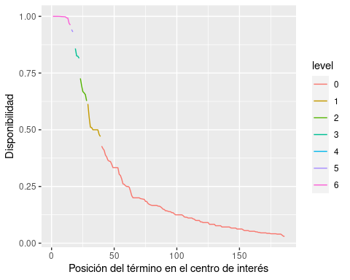

clasificacion %>%  
 filter(level > 0) %>%  
 filter(centers=="19") %>%   
 flextable() %>%   
 set_header_labels(centers = "Centro de interés",   
 words="Palabras",   
 level="Nivel de disponibilidad",   
 count="Recuento") %>%   
 width(j=c(1,2,3),width=.75) %>%   
 width(j=4,width=4) %>%   
 align(j=4,align="right") %>%   
 theme_booktabs()

| Centro de interés | Nivel de disponibilidad | Recuento | Palabras |
| --- | --- | --- | --- |
| 19 | 6 | 1 | rojo, azul, blanco, amarillo, verde, negro, rosa, violeta, naranja, celeste, marrón, gris, morado, arco iris, añil |
| 19 | 5 | 1 | beis, fucsia |
| 19 | 4 | 1 | turquesa |
| 19 | 3 | 1 | azul marino, primario, cálido, magenta |
| 19 | 2 | 1 | burdeos, pastel, secundario, luz, lila, malva |
| 19 | 1 | 1 | ocre, alegría, cian, plata, azul celeste, cromatismo, tono, violeta claro, granate, dorado, verde botella |

clasificacion %>%   
 filter(level == 0) %>%  
 filter(centers=="19") %>%   
 flextable() %>%   
 set_header_labels(centers = "Centro de interés",   
 words="Palabras",   
 level="Nivel de disponibilidad",   
 count="Recuento") %>%   
 width(j=c(1,2,3),width=.75) %>%   
 width(j=4,width=4) %>%   
 align(j=4,align="right") %>%   
 theme_booktabs()

### Centro de interés: 20

levels %>%   
 arrange(-availability) %>%  
 select(-order) %>%  
 filter(centers=="20") %>%   
 flextable() %>%   
 set_header_labels(centers = "Centro de interés",   
 words="Palabra",   
 availability="Disponibilidad",  
 level="Nivel de disponibilidad",  
 cutlevel="Nivel de corte",  
 freq.abs="Frecuencia absoluta",   
 freq.abs.cum="Frecuencia absoluta acumulada",   
 freq.rel="Frecuencia relativa",   
 freq.rel.cum="Frecuencia relativa acumulada") %>%   
 colformat_num(j=c(5,7,9), digits=5) %>%   
 width(j=c(1,4,6,8),width=.65) %>%   
 width(j=c(2,3,5,6,7,9),width=.75) %>%   
 theme_booktabs()

levels %>%  
 filter(centers=="20") %>%   
 mutate(level=factor(level)) %>%   
 arrange(-availability) %>%   
 ggplot(aes(x=order,y=availability,color=level)) + geom_line() +  
 xlab("Posición del término en el centro de interés") +  
 ylab("Disponibilidad")

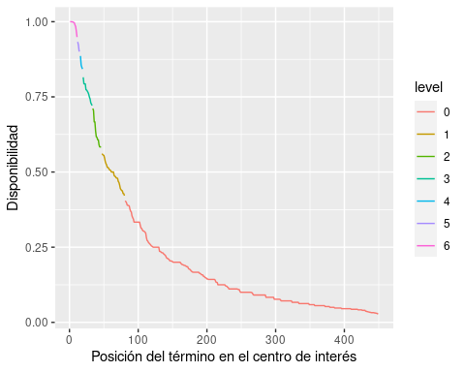

clasificacion %>%  
 filter(level > 0) %>%  
 filter(centers=="20") %>%   
 flextable() %>%   
 set_header_labels(centers = "Centro de interés",   
 words="Palabras",   
 level="Nivel de disponibilidad",   
 count="Recuento") %>%   
 width(j=c(1,2,3),width=.75) %>%   
 width(j=4,width=4) %>%   
 align(j=4,align="right") %>%   
 theme_booktabs()

| Centro de interés | Nivel de disponibilidad | Recuento | Palabras |
| --- | --- | --- | --- |
| 20 | 6 | 1 | ola, agua, barco, pez, arena, sal, playa, alga, mar, roca, azul |
| 20 | 5 | 1 | orilla, tiburón, pesca, marea |
| 20 | 4 | 1 | espuma, oleaje, océano, pescador |
| 20 | 3 | 1 | ballena, barca, nadar, horizonte, velero, arrecife, navegar, paz, boquerón, coral, sol, calamar, tranquilidad, delfín |
| 20 | 2 | 1 | maremoto, concha, color, inmenso, mejillón, medusa, verano, almeja, caracola, gaviota, resaca, barco de vela, vida |
| 20 | 1 | 1 | acantilado, viento, sombrilla, rompeolas, red, moto de agua, fondo, lancha (motora), brisa, puerto, sardina, bucear, piedra, pescado, bonito, mar tranquilo, Resolution, veranear, cabo, yodo, pulpo, pescar, marinero, paseo, sunami, crucero, submarino, flotador, espigón, golfo, relajación, arrecife de coral, chiringuito, marejada |

clasificacion %>%   
 filter(level == 0) %>%  
 filter(centers=="20") %>%   
 flextable() %>%   
 set_header_labels(centers = "Centro de interés",   
 words="Palabras",   
 level="Nivel de disponibilidad",   
 count="Recuento") %>%   
 width(j=c(1,2,3),width=.75) %>%   
 width(j=4,width=4) %>%   
 align(j=4,align="right") %>%   
 theme_booktabs()